Министерство образования Красноярского края

краевое государственное бюджетное профессиональное образовательное учреждение

«Красноярский колледж радиоэлектроники и информационных технологий»

**ФОНД ОЦЕНОЧНЫХ СРЕДСТВ**

для проведения текущей и промежуточной аттестации

**ПО УЧЕБНОЙ ДИСЦИПЛИНЕ**

**ОГСЭ.05 ПСИХОЛОГИЯ ЛИЧНОСТИ И ПРОФЕССИОНАЛЬНОЕ САМООПРЕДЕЛЕНИЕ**

для студентов специальности

09.02.06 Сетевое и системное администрирование

Красноярск, 2023

Фонд оценочных средств разработан на основе федерального государственного образовательного стандарта среднего профессионального образования по специальности 10.02.05 Обеспечение информационной безопасности автоматизированных систем и рабочей программы ОГСЭ.05 ПСИХОЛОГИЯ ЛИЧНОСТИ И ПРОФЕССИОНАЛЬНОЕ САМООПРЕДЕЛЕНИЕ

|  |  |
| --- | --- |
| ОДОБРЕНО  старший методист  __________ Т.В. Клачкова  «___»_______________ 2023г. | УТВЕРЖДАЮ  Заместитель директора  по учебной работе  ______________М.А. Полютова  «___»_______________ 2023г. |

РАССМОТРЕНО

на заседании цикловой комиссии преподавателей

укрупненной группы 09.00.00 Информатика и

вычислительная техника №3

Протокол от «___» _______2023г № ___

Председатель ЦК __________________ Е.В. Харитонова

АВТОР: Макарова Е.И., преподаватель КГБПОУ ККРИТ

ПРОВЕРЕНО

Методист

______________Е.И. Макарова

«___»________________ 2023г.

1. Паспорт фонда оценочных средств

В результате освоения учебной дисциплины ОГСЭ.06 ПСИХОЛОГИЯ ЛИЧНОСТИ И ПРОФЕССИОНАЛЬНОЕ САМООПРЕДЕЛЕНИЕ обучающийся должен обладать предусмотренными ФГОС по специальности СПО 09.02.06 Сетевое и системное администрирование умениями:

У.1. применять на практике полученные знания и навыки в различных условиях профессиональной деятельности и взаимодействия с окружающими;

У.2. использовать простейшие приемы развития и тренировки психических процессов, а также приемы психической саморегуляции в процессе деятельности и общения;

У.3. на основе анализа современного рынка труда, ограничений здоровья и требований профессии осуществлять осознанный и адекватный профессиональный выбор и выбор собственного пути профессионального обучения;

У.4. планировать и составлять временную перспективу своего будущего;

У.5. успешно реализовывать свои возможности и адаптироваться к новой социальной, образовательной и профессиональной среде.

знаниями:

1. методы и формы поиска необходимой информации для эффективной организации учебной и будущей профессиональной деятельности;
2. простейшие способы и приемы развития психических процессов и управления собственными психическими состояниями, основные механизмы психической регуляции поведения человека;
3. современное состояние рынка труда, мир профессий и предъявляемых профессией требований к психологическим особенностям человека, его здоровью;
4. необходимую терминологию, основы и сущность профессионального самоопределения;
5. основные принципы и технологии выбора профессии.

В процессе освоения дисциплины у обучающихся формируются общие компетенции (ОК):

|  |  |  |
| --- | --- | --- |
| Код  ПК, ОК | Умения | Знания |
| ОК.01 | распознавать задачу и/или проблему в профессиональном и/или социальном контексте; анализировать задачу и/или проблему и выделять её составные части; определять этапы решения задачи; выявлять и эффективно искать информацию, необходимую для решения задачи и/или проблемы; составить план действия; определить необходимые ресурсы;  владеть актуальными методами работы в профессиональной и смежных сферах; реализовать составленный план; оценивать результат и последствия своих действий (самостоятельно или с помощью | актуальный профессиональный и социальный контекст, в котором приходится работать и жить; основные источники информации и ресурсы для решения задач и проблем в профессиональном и/или социальном контексте;  алгоритмы выполнения работ в профессиональной и смежных областях; методы работы в профессиональной и смежных сферах; структуру плана для решения задач; порядок оценки результатов решения задач профессиональной деятельности |
| ОК.02 | определять задачи для поиска информации; определять необходимые источники информации; планировать процесс поиска; структурировать получаемую информацию; выделять наиболее значимое в перечне информации; оценивать практическую значимость результатов поиска; оформлять результаты поиска | номенклатура информационных источников, применяемых в профессиональной деятельности; приемы структурирования информации; формат оформления результатов поиска информации |
| ОК.03 | определять актуальность нормативно-правовой документации в профессиональной деятельности; применять современную научную профессиональную терминологию; определять и выстраивать траектории профессионального развития и самообразования | содержание актуальной нормативно-правовой документации; современная научная и профессиональная терминология; возможные траектории профессионального развития и самообразования |
| ОК.04 | организовывать работу коллектива и команды; взаимодействовать с коллегами, руководством, клиентами в ходе профессиональной деятельности | психологические основы деятельности коллектива, психологические особенности личности; основы проектной деятельности |
| ОК.06 | описывать значимость своей профессии (специальности) | сущность гражданско-патриотической позиции, общечеловеческих ценностей; значимость профессиональной деятельности по профессии (специальности) |

Формами промежуточной аттестации по учебной дисциплине является: 7 семестр – дифференцированный зачет

Таблица 1 – Перечень результатов обучения, контрольно-оценочных средств и показателей оценки

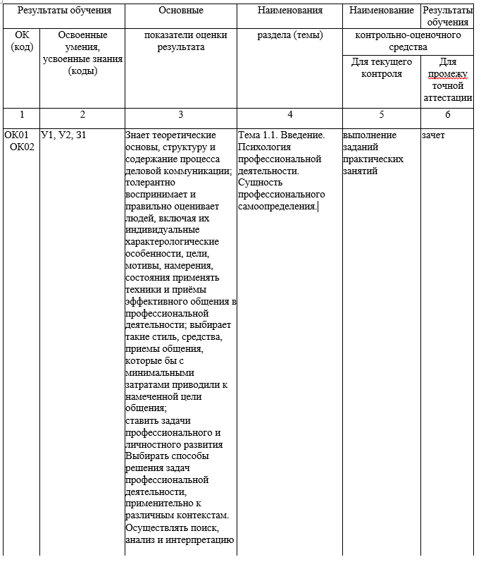

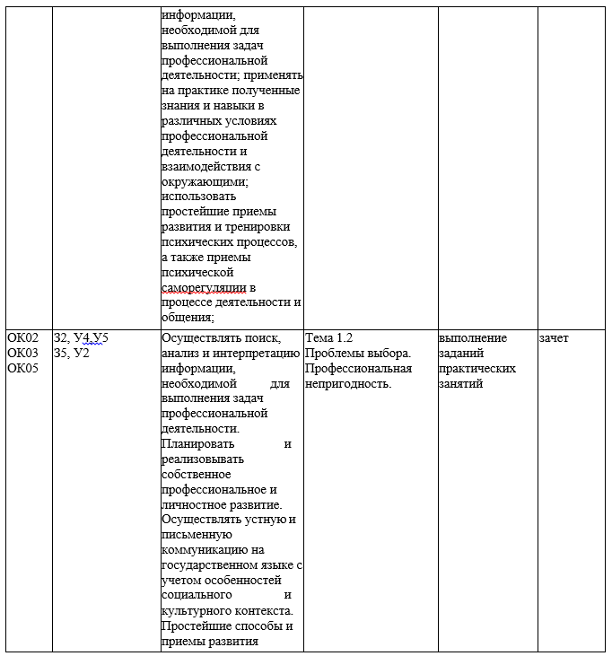

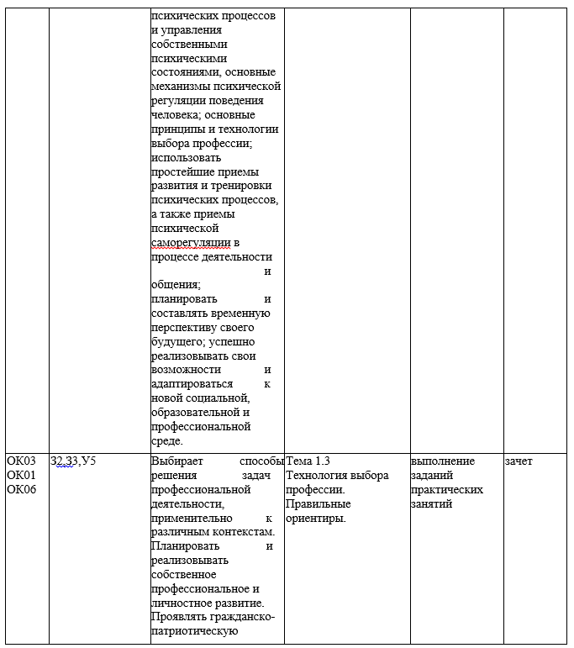

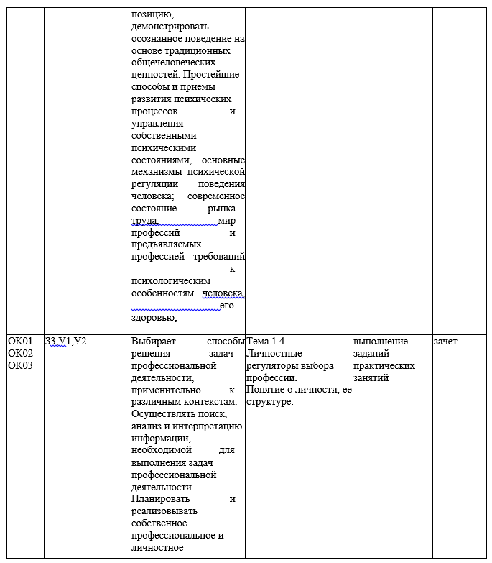

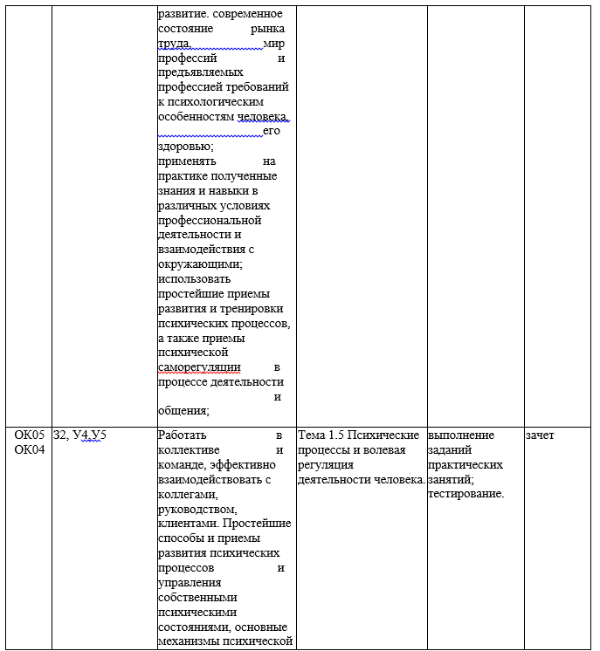

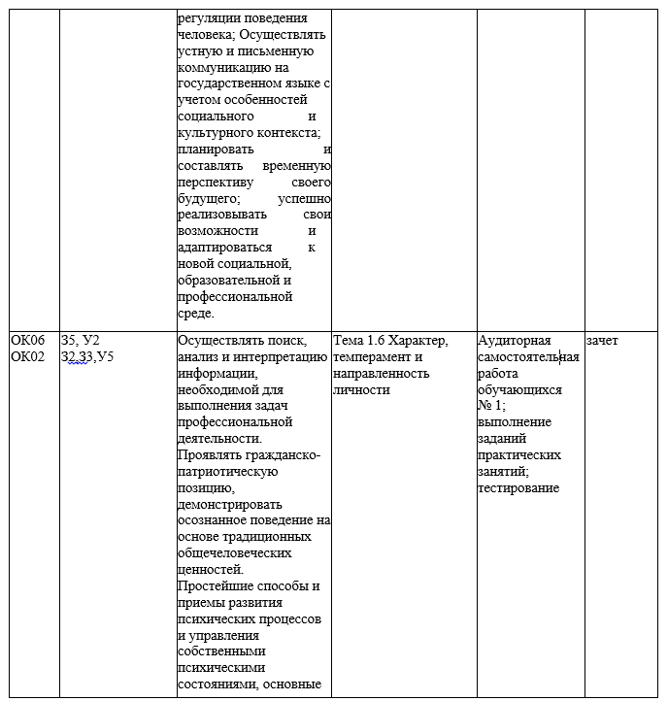

|  |  |  |  |  |  |
| --- | --- | --- | --- | --- | --- |
|  |  | механизмы психической регуляции поведения человека; современное состояние рынка труда, мир профессий и предъявляемых профессией требований к психологическим особенностям человека, его здоровью; основные принципы и технологии выбора профессии; использовать простейшие приемы развития и тренировки психических процессов, а также приемы психической саморегуляции в процессе деятельности и общения; |  |  |  |
| ОК04  ОК01 | З2, 33 | Выбирает способы решения задач  профессиональной деятельности, применительно к  различным контекстам.  Работать в  коллективе и  команде, эффективно взаимодействовать с коллегами, руководством, клиентами. Простейшие способы и приемы развития психических процессов и  управления собственными  психическими | Тема 1.7 Познание задатков и способностей. | выполнение заданий практических занятий;  тестирование | зачет |
|  |  | состояниями, основные механизмы психической регуляции поведения человека; современное состояние рынка  труда, мир  профессий и  предъявляемых профессией требований к  психологическим особенностям человека, его  здоровью; |  |  |  |
| ОК01  ОК02 | З3,У1,У2 | Выбирает способы решения задач профессиональной деятельности, применительно к различным контекстам. Осуществлять поиск, анализ и интерпретацию информации, необходимой для выполнения задач профессиональной деятельности. Современное состояние рынка труда, мир профессий и предъявляемых профессией требований к психологическим особенностям человека, его здоровью; применять на практике полученные знания и навыки в различных условиях профессиональной деятельности и взаимодействия с окружающими; | Тема 1.8 Самопознание. Самовоспитание личности. | выполнение заданий практических занятий |  |
|  |  | использовать простейшие приемы развития и тренировки психических процессов, а также приемы психической саморегуляции в процессе деятельности и общения; |  |  |  |
| ОК04  ОК01  ОК03 | З4,З5,У1,У2,У3 | Выбирает способы решения задач профессиональной деятельности, применительно к различным контекстам. Планировать и реализовывать собственное профессиональное и личностное развитие. Работать в коллективе и команде, эффективно взаимодействовать с коллегами, руководством, клиентами; необходимую терминологию, основы и сущность профессионального | Тема 1.9  Профессиональное самоопределение. | выполнение заданий практических занятий | зачет |
|  |  | самоопределения; основные принципы и технологии выбора профессии; применять на практике полученные знания и навыки в различных условиях профессиональной деятельности и взаимодействия с окружающими; использовать простейшие приемы развития и  тренировки  психических процессов, а также приемы психической саморегуляции в процессе деятельности и общения; на основе анализа современного рынка труда, ограничений здоровья и требований профессии осуществлять осознанный и адекватный профессиональный выбор и выбор собственного пути профессионального обучения; |  |  |  |
| ОК01  ОК02  ОК03 | З2, У4,У5 | Выбирает способы решения задач  профессиональной деятельности, применительно к  различным контекстам.  Осуществлять поиск, анализ и интерпретацию информации, необходимой для  выполнения задач профессиональной деятельности.  Планировать и  реализовывать собственное профессиональное и личностное развитие. | Тема 1.10  Профессия, специальность, специализация.  Основные классификации профессий. | тестирование | зачет |
|  |  | Простейшие способы и приемы развития психических процессов и управления собственными психическими состояниями,  основные механизмы психической регуляции поведения человека; планировать и  составлять временную перспективу своего будущего; успешно реализовывать свои возможности и  адаптироваться к  новой социальной, образовательной и профессиональной среде. |  |  |  |

1. Контрольно-оценочные средства текущего контроля

Контрольно-оценочные средства (далее КОС) текущего контроля включают:

1. Практические работы по дисциплине (Методические рекомендации по выполнению практических работ)
2. Аудиторные самостоятельные работы (Методические рекомендации по выполнению аудиторных самостоятельных работ)
3. Контрольно-измерительный материал текущего контроля (далее КИМ) (Приложение А)
4. **Контрольно-оценочные средства промежуточной аттестации** КОС промежуточной аттестации 5 семестра в форме зачета включают:
5. Перечень тем для подготовки к зачёту (Приложение В)
6. Типовые задания для подготовки к зачёту (Приложение С)
7. Контрольно-измерительные материалы промежуточной аттестации (Приложение D) **Условия выполнения задания на зачете (5 семестр):**
8. Количество обучающихся, сдающих зачет одновременно - вся группа
9. К зачету допускаются обучающиеся, выполнившие практические работы.
10. Зачет проходит в письменной форме. По окончании зачета возможно устное собеседование студента с преподавателем. В случае проведения собеседования окончательная оценка за зачет определяется по итогам собеседования.
11. Время проведения зачета - 2 академических часа.
12. На зачете не разрешается пользоваться тетрадями, учебниками и средствами связи.
13. Критерии оценки зачета:

Максимальное количество баллов, которое возможно получить за выполнение письменных заданий зачета, принимается за 100%. Перевод баллов осуществляется следующим образом: «Зачтено» - 60,00-100%

«Не зачтено» - менее 60,00%

**Контрольно-измерительные материалы текущего контроля**

**по дисциплине ОГСЭ.06**

**ПСИХОЛОГИЯ ЛИЧНОСТИ И ПРОФЕССИОНАЛЬНОЕ САМООПРЕДЕЛЕНИЕ  
Контрольное тестирование «Психология личности»**

Инструкция по выполнению: тест выполняется обучающимися на двойном тетрадном листе.

Место выполнения задания в учебном кабинете.

Максимальное время выполнения задания: 30 минут.

Критерии оценки:

По результатам тестирования проводится оценка знаний обучающихся: максимальное количество баллов, которое возможно получить за выполнение заданий, принимается за 100%. Перевод баллов в оценку осуществляется следующим образом:

«неудовлетворительно»: - 0.00 - 59,99;

«удовлетворительно»: 60,00 - 74,99;

«хорошо»: 75,00 - 89,99;

«отлично»: 90,00 - 100,00

**Тест**

1. О каком процессе идёт речь? Вставьте пропущенное слово:

- непрерывный, длительный во времени процесс, объединяющий в себе ряд этапов. На каждом этапе человек осуществляет осознанный выбор своего последующего жизненного и профессионального пути.

1. Как одним словом можно назвать совокупность психологических характеристик человека, а также все физиологические особенности его организма, которые складываются в процессе развития человека и определяют его поведение?
2. Как называется целостная модель, система качеств и свойств, которая полно характеризует психологические особенности личности (человека, индивида)?
3. Завершите предложение: Совокупность устойчивых мотивов, определяющих поведение личности независимо от конкретных условий, есть....
4. Природная предрасположенность к какой-либо деятельности
5. Завершите определение: Подструктура личности, включающая её убеждения, мировоззрение, идеалы, склонности, интересы, желания, влечения -
6. Назовите основные функции воли.
7. Черта характера, определяющаяся как способность человека длительное время направлять и контролировать поведение в соответствии с намеченной целью
8. О каком типе темперамента идёт речь? Человека с таким темпераментом можно охарактеризовать как быстрого, порывистого, способного отдаваться делу со страстностью, преодолевать значительные трудности, но, в то же время, неуравновешенного, склонного к бурным эмоциональным вспышкам и резким сменам настроения.
9. Прижизненные образования, развитие которых идет в процессе индивидуальной жизни, а среда и воспитание активно формируют их.

**Приложение В**

**Перечень тем для подготовки к зачету**

1. Психология профессиональной деятельности. Сущность профессионального самоопределения.
2. Проблемы выбора. Профессиональная непригодность.
3. Технология выбора профессии. Правильные ориентиры.
4. Личностные регуляторы выбора профессии. Понятие о личности, её структуре.
5. Психические процессы и волевая регуляция деятельности человека.
6. Характер, темперамент и направленность личности.
7. Познание задатков и способностей.
8. Самопознание. Самовоспитание личности.
9. Профессиональное самоопределение.
10. Профессия, специальность, специализация. Основные классификации профессий.

Типовые задания для подготовки к зачету

|  |  |
| --- | --- |
| **№** | **Содержание задания** |
| 1 | Вставьте пропущенное слово:  Предметом психологии профессиональной деятельности являются: трудовые и  ? взаимоотношения людей, их различные характеристики и способности |
| 2 | К какому типу профессиональной деятельности согласно классификации Е.Климова можно отнести профессию «программист»? |
| 3 | Что из перечисленного не относится к внешним факторам выбора профессии: способности, заработная плата, престиж профессии интересы? |
| 4 | Сложное волевое действие включает в себя следующие компоненты:   1. цель 2. ___?___ 3. принятие решения 4. выполнение   Какой из компонентов пропущен? |
| 5 | Какая потребность находится на вершине пирамиды А.Маслоу? |
| 6 | Выберите профессии, требующие абсолютной профессиональной пригодности:   1. лётчик   Б. хирург   1. учитель |
| 7 | Верно ли утверждение?  Профессиональное самоопределение сводится к выбору профессии и заканчивается завершением профессиональной подготовки.  А. Верно  Б. Неверно |
| 8 | категория, подчеркивающая уникальность, неповторимость и самостоятельность каждой психики (личности, индивида, человека). |
| 9 | О каком типе темперамента идёт речь?  Человека с таким темпераментом можно охарактеризовать как быстрого, порывистого, способного отдаваться делу со страстностью, преодолевать значительные трудности, но, в то же время, неуравновешенного, склонного к бурным эмоциональным вспышкам и резким сменам настроения. |
| 10 | Структура простого волевого действия включает в себя следующие компоненты: постановка цели и |
| 11 | Какая функция воли нашла свое отражение в следующем высказывании? «Я не воин, отнюдь не воин, меня мутит от одной мысли о войне. Но сидеть и ждать неизбежного - еще хуже!»  (Дж. Толкин «Властелин колец») |
| 12 | Укажите степени профессиональной пригодности.   1. соответствие   Б. добросовестность   1. дееспособность   Г. призвание  Д. непригодность  Е. годность |
| 13 | Прижизненные образования, развитие которых идет в процессе индивидуальной жизни, а среда и воспитание активно формируют их |
| 14 | Простейшими из непроизвольных движений являются:   1. Постановка цели   Б. Чихание   1. Мигание |
| 15 | К познавательным психическим процессам относят: ощущения, восприятия,  представления, внимание и память, эмоции, воображение, мышление. Что лишнее из данного списка? |

Эталоны ответов:

|  |  |  |  |  |
| --- | --- | --- | --- | --- |
| **№** | **Правильный ответ/Эталон ответа** | **Содержание задания** | **Компетенция** | **Время выполнения задания (мин)** |
| 1 | профессиональные | Вставьте пропущенное слово:  Предметом психологии профессиональной деятельности являются: трудовые и ?  взаимоотношения людей, их различные характеристики и способности | ОК 01. | 3 |
| 2 | Человек-знаковая  система | К какому типу профессиональной деятельности согласно классификации Е.Климова можно отнести профессию «программист»? | ОК 01. | 3 |
| 3 | Способности,  интересы | Что из перечисленного не относится к внешним факторам выбора профессии: способности, заработная плата, престиж профессии интересы? | ОК 01. | 3 |
| 4 | борьба мотивов | Сложное волевое действие включает в себя следующие компоненты:   1. цель 2. ___?___ 3. принятие решения 4. выполнение   Какой из компонентов пропущен? | ОК 02. | 3 |
| 5 | Потребность в | Какая потребность | ОК 02. | 3 |
|  | самоактуализации | находится на вершине пирамиды А.Маслоу? |  |  |
| 6 | А, Б | Выберите профессии, требующие абсолютной профессиональной пригодности:   1. лётчик   Б. хирург   1. учитель | ОК 03. | 3 |
| 7 | Б | Верно ли утверждение?  Профессиональное самоопределение сводится к выбору профессии и заканчивается завершением профессиональной подготовки.  А. Верно  Б. Неверно | ОК 03. | 3 |
| 8 | индивидуальность | категория, подчеркивающая уникальность, неповторимость и самостоятельность каждой психики (личности, индивида, человека). | ОК 04. | 3 |
| 9 | Холерик | О каком типе темперамента идёт речь?  Человека с таким темпераментом можно охарактеризовать как быстрого, порывистого, способного отдаваться делу со страстностью, преодолевать значительные трудности, но, в то же время, неуравновешенного, склонного к бурным эмоциональным вспышкам и резким сменам настроения. | ОК 04. | 3 |
| 10 | выполнение | Структура простого волевого действия включает в себя следующие компоненты: постановка цели и | ОК 05. | 3 |
| 11 | Побудительная | Какая функция воли нашла свое отражение в следующем высказывании? «Я не воин, отнюдь не воин, меня мутит от одной мысли о войне. Но сидеть и ждать неизбежного - еще хуже!» (Дж. Толкин «Властелин | ОК 05. | 3 |
|  |  | колец») |  |  |
| 12 | Д,Е,А,Г | Укажите степени профессиональной пригодности.   1. соответствие   Б. добросовестность   1. дееспособность   Г. призвание  Д. непригодность  Е. годность | ОК 06. | 3 |
| 13 | способности | Прижизненные образования, развитие которых идет в процессе индивидуальной жизни, а среда и воспитание активно формируют их | ОК 06. | 3 |
| 14 | Б, В | Простейшими из непроизвольных движений являются:   1. Постановка цели   Б. Чихание   1. Мигание | ОК 06. | 3 |
| 15 | эмоции | К познавательным психическим процессам относят: ощущения, восприятия, представления, внимание и память, эмоции, воображение, мышление. Что лишнее из данного списка? | ОК 06. | 3 |

**ПЕРЕЧНЬ ПЕЧАТНЫХ ИЗДАНИЙ, ЭЛЕКТРОННЫХ ИЗДАНИЙ (ЭЛЕКТРОННЫХ РЕСУРСОВ), ДОПОЛНИТЕЛЬНЫХ ИСТОЧНИКОВ**

Основные электронные источники

Основные источники:

1. Аминов, И.И. Психология общения : учебник / Аминов И.И. - Москва : КноРус, 2020. - 256 с. - (СПО). - (электронный учебник ЭБС)
2. Донцов, Д.А. Психология личности : учебное пособие / Донцов Д.А., Сенкевич Л.В., Рыбакова А.И. - Москва : Русайнс, 2016. - 301 с - (электронный учебник ЭБС)
3. Рогов, Е.И. Психология общения + еПриложение: Тесты : учебник / Рогов Е.И. - Москва : КноРус, 2021. - 260 с. - (СПО). - (электронный учебник ЭБС) ТОП-50
4. Рыжов, Б.Н. Психология личности : учебное пособие / Рыжов Б.Н., Донцов Д.А., Донцова М.В., Сенкевич Л.В. - Москва : Русайнс, 2019. - 357 с. - (электронный учебник ЭБС)
5. Столяренко, Л.Д. Социальная психология : учебное пособие / Столяренко Л.Д., Самыгин С.И. - Москва : КноРус, 2020. - 331 с - (электронный учебник ЭБС)
6. Сухов, А.Н. Основы социальной психологии : учебное пособие / Сухов А.Н. - Москва : КноРус, 2020. - 241 с. - СПО - (электронный учебник ЭБС)

Дополнительные источники:

1. Гуревич, Павел Семенович. Психология личности : учеб. пособие для студентов высших учебных заведений / П. С. Гуревич. - М. : ЮНИТИ, 2009. - 559 с. : ил. ; 22. - (Актуальная психология). - Библиогр. в конце гл.. - 3000 экз.
2. Куликов, Леонид Васильевич. Психология личности в трудах отечественных психологов / Л. В. Куликов. - СПб. : Питер, 2009. - 460 с.. - (Хрестоматия). - Библиогр.: с. 458-460
3. Психология личности. Тексты [Электронный ресурс]. - Москва : Директ-Медиа, 2008. - 658 с..
4. Шубницына, Татьяна Владиславовна. Психология личности: психологический практикум : учеб. пособие / Т. В. Шубницына ; ВятГУ, ГФ, каф. ОиСП. - Киров : [б.и.], 2009. - 106 с.. - Библиогр.: с. 106

Электронные издания (электронные ресурсы):

1. Электронная библиотечная система [http://www.BOOK.ru](http://www.book.ru/)

Дополнительные источники

1. Психологические тесты онлайн [http://psytests.org](http://psytests.org/)
2. Психология личности. Методология психологии (курсы лекций МГУ) <http://www.youtube.com/playlist?list=PLt3fgqeygGTV8rqgZSH5a6S11qX08j5R>
3. Психология личности: UniverTV.ru (образовательное видео)

<http://univertv.ru/psihologiya_lichnosti/>

1. Психология деятельности: курс общей психологии Гарифуллин Р.Р.

<http://rideo.tv/video/39740/>